Міністерство освіти і науки України
ЛЬВІВСЬКИЙ НАЦІОНАЛЬНИЙ УНІВЕРСИТЕТ імені ІВАНА ФРАНКА
Факультет прикладної математики та інформатики

Кафедра програмування

ЛАБОРАТОРНА РОБОТА № 10
Графи, алгоритм Дейкстри
з курсу “Алгоритми та структури даних”

Виконала:
Студентка групи ПМІ-13
Демко Сніжана Іванівна

Львів – 2024
Мета: дослідити концепцію графів та алгоритм Дейкстри, який використовується для пошуку найкоротшого шляху в графі, написати власну реалізацію алгоритму Дейкстри.
Графом G = (V, Е) називають сукупність двох множин: скінченої непорожньої множини V вершин (vertex) і скінченої множини Е ребер (edge), які з'єднують пари вершин. Ребра зображаються невпорядкованими парами вершин (u,v).
Існують різні види графів:
1. Орієнтовані графи: ребра мають напрямок.
2. Неорієнтовані графи: ребра не мають напрямку.
3. Зважені графи: кожному ребру призначено ваговий коефіцієнт або вартість.
4. Не зважені графи: ребра не мають ваги.
Зображення графів у вигляді матриці суміжності
Одним з найчастіше використовуваних способів є зображення графів у вигляді різних матриць
Матрицею суміжності A(G) графа G з n вершинами називається квадратна матриця розміру n х n , елементи якої визначають так:
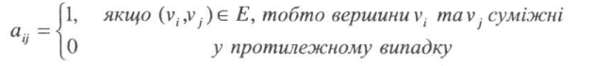
Очевидно, що така матриця може бути логічною, де істинне значення позначає наявність ребра, а хибне - його відсутність. Якщо граф неорієнтований, то матриця суміжності - симетрична відносно головної діагоналі. Наприклад, для графа з рис. 93, матриця суміжності матиме вигляд (див. наступна сторінка):
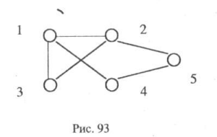
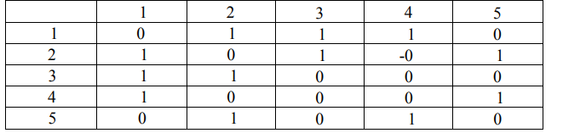
Якщо ребра чи дуги графа мають певне навантаження, то для зображення графа з вагами можна використати модифіковану матрицю суміжності, елементи якої визначають за таким правилом
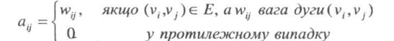
Значення 0 - це значення, яке не позначає ваги, а вказує на відсутність дуги між вершинами. На рис. 96 зображено навантажений орієнтований граф (навантаження виділено). Матриця суміжності у цьому випадку виглядатиме так:
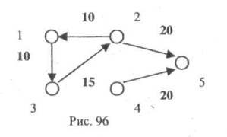
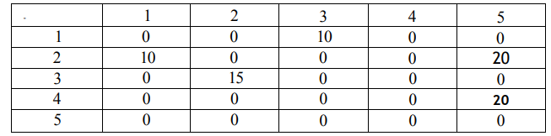
Основною перевагою матриці суміжності є те, що використовуючи прямий доступ до елементів матриці, за один крок (з константною оцінкою) можна дати відповідь на питання, чи є дві вершини суміжними (чи існує між ними ребро).
Алгоритм Дейкстри - це алгоритм пошуку найкоротшого шляху в графі з невід'ємними вагами ребер від однієї початкової вершини до всіх інших вершин. Основна ідея полягає в тому, щоб поступово оновлювати оцінки найкоротших відстаней до всіх вершин графа, починаючи з початкової вершини.

Принцип роботи алгоритму Дейкстри:
- Ініціалізація: Всі вершини крім початкової мають нескінченну відстань. Відстань від початкової вершини до неї самої дорівнює 0.
- Обробка вершин: Алгоритм обирає вершину з найменшою відстанню серед тих, які ще не були оброблені. Початкова вершина обирається першою.
- Оновлення відстаней: Для кожної сусідньої вершини, яка ще не була оброблена, відстань до неї перераховується, як сума відстані до поточної вершини та ваги ребра між цією вершиною та поточною.
- Відзначення вершини: Після обробки всіх сусідніх вершин, поточна вершина відзначається як оброблена.
- Повторення: Ці кроки повторюються до тих пір, поки всі вершини не будуть оброблені.
- Завершення: Після завершення алгоритму ми отримуємо найкоротші шляхи від початкової вершини до всіх інших вершин в графі.
Виконання:
- Розробка класу графу: У першу чергу був розроблений клас Graph, який включає в себе основні методи для роботи з графом. У цьому класі реалізовано функції для додавання та видалення ребер, виведення матриці суміжності та перевірки наявності зв'язку між вершинами.
- Реалізація алгоритму Дейкстри: Далі був створений клас Dijkstra, який містить реалізацію алгоритму Дейкстри. Цей алгоритм дозволяє знаходити найкоротший шлях в графі від заданої початкової вершини до всіх інших вершин. У класі реалізовані методи для ініціалізації, перерахунку довжини шляхів з позначеними вершинами, визначення найкоротшого шляху та заповнення шляху.
- Написання тестів: Для перевірки правильності роботи класів були написані Google Tests. Тести перевіряють функціонал класів Graph та Dijkstra.
Результати роботи програмної реалізації алгоритму Дейкстри:
Завдання було взято з підручника “Дискретна математика”, Юрія Миколайовича Щербини, отож прикріплю фото завдання (вершини a,b,c… були перенумеровані як 0,1,2…)
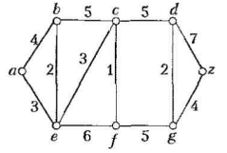
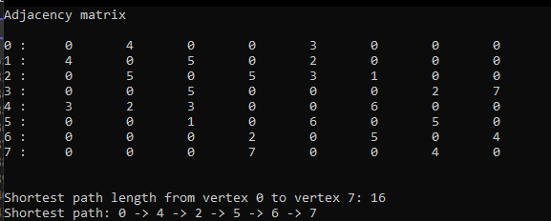
Тестування
- Тест створення графу та додавання ребер:
Перевіряє коректність додавання ребер до графу за допомогою функції addEdge.
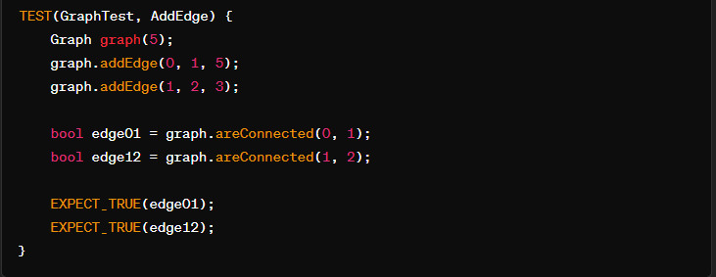
- Тест видалення ребра:
Перевіряє коректність видалення ребра з графу за допомогою функції removeEdge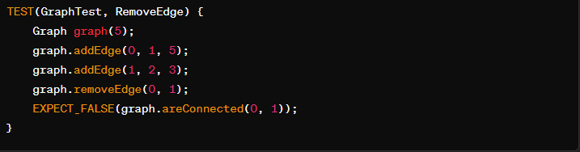
- Тест знаходження найкоротшого шляху за допомогою алгоритму Дейкстри:
Перевіряє, чи алгоритм Дейкстри правильно знаходить найкоротший шлях між двома вершинами у графі.
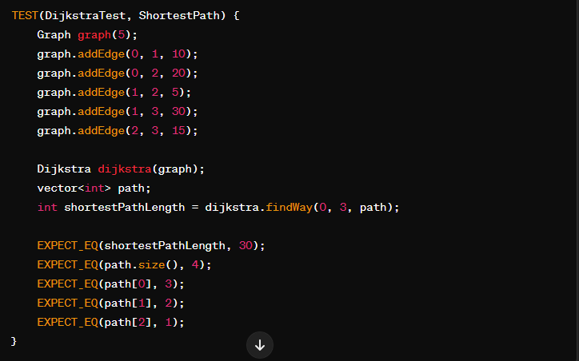
- Тест перевірки кількості вершин:
Перевіряє, чи правильно повертається кількість вершин у графі за допомогою функції getNumberOfVertexes.
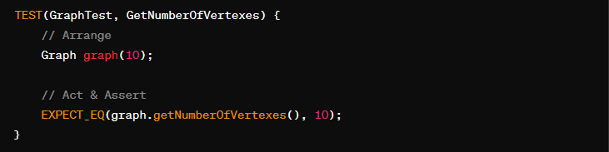
- Тест перевірки з'єднаності вершин:
Перевіряє, чи вершини з'єднані у графі за допомогою функції areConnected.
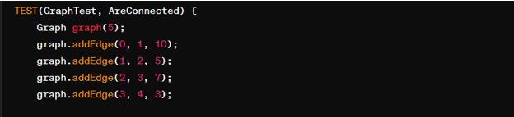
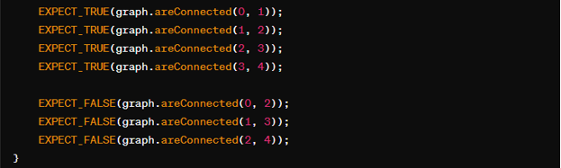

Результати тестів:
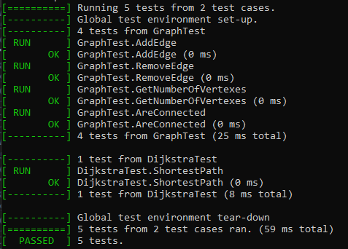

Висновок: в ході виконання лабораторної роботи я ознайомилася з основами роботи з графами та реалізувала алгоритм Дейкстри для знаходження найкоротшого шляху в графі. Також були написані тести для перевірки коректності роботи програми. Лабораторна робота допомогла покращити розуміння алгоритму Дейкстри та його застосування в практичних задачах.

